Составление описательного рассказа с элементами мнемотехники «Поздняя осень»

Цель:
Закрепить знания об осени, развивать умение составлять описательный рассказ, используя мнемотаблицы; формировать у детей умение строить сложные по конструкции предложения, активизировать словарь по теме « Осень». Развивать коммуникативные и познавательные способности старших дошкольников, способствовать развитию связной речи детей старшего дошкольного возраста посредством мнемотаблиц, продолжать развивать психические процессы: память, внимание, мышление, побуждать к эмоциональной отзывчивости.

Ход занятия:

1. Организационный момент:
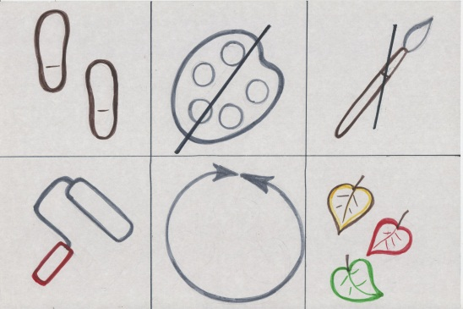
- Какой сегодня день недели?
- Какой месяц по календарю?
- Какое сейчас время года?
- Ребята, я сегодня получила странное письмо…
- Что за странное письмо, догадайтесь от кого? Расшифруем каждый квадратик. - Как вы думаете, что это может обозначать? ( Перекодирование информации)

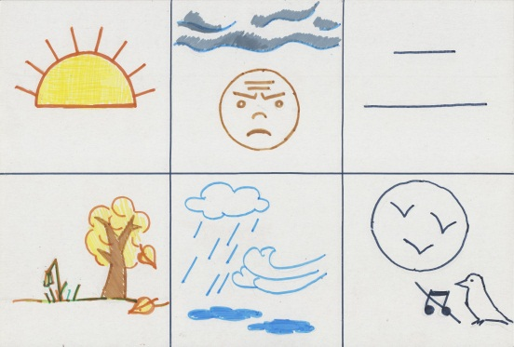
Приходит без красок, без кисти и перекрашивает все листья.
- Кто же это догадались? Докажите.
- Знаю, что вы очень любите гулять. Где же интереснее провести прогулку осенью? (Ответы детей)
- Предлагаю отправиться в осенний лес, а чтобы там оказаться - надо выяснить: осень – это хорошее время года или плохое.
Игра «Хорошо – плохо». (С опорой на мнемотаблицы).
Воспитатель. Поиграем в игру «Хорошо - плохо». А вот и наша помощница – таблица. Как вы думаете, почему осень – это плохо? (Дети рассуждают).
Поэтапная работа по таблице.
- Что можно сказать по каждой из картинок?
Варианты ответов детей:
- Осень – это плохо, потому что солнце светит мало, становится прохладно.
…, потому что небо хмурое, пасмурно, у нас плохое настроение.
…, потому что день стал короче, а ночь длиннее, раньше ложимся спать.
…, потому что листья сохнут и опадают, трава желтеет, цветы вынут.
…, потому что дует холодный ветер, часто идет дождик, кругом лужи, можно простудиться.
…, потому что птицы собираются в стаи, готовятся к отлету, умолкают птичьи голоса, не слышно их пения.

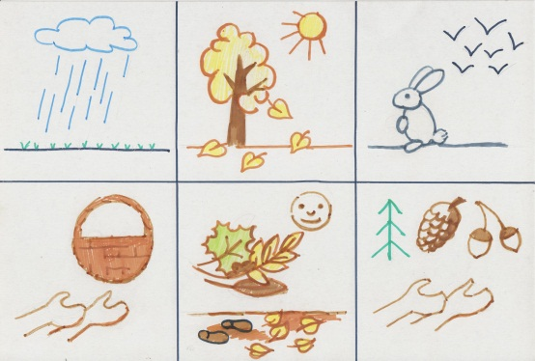
Воспитатель. Значит осень, какая пора? (Ответы детей).
почему?
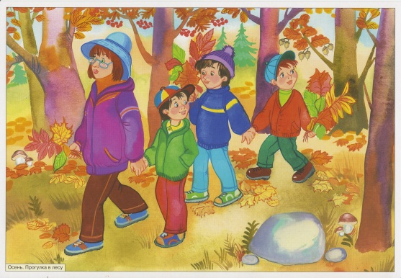
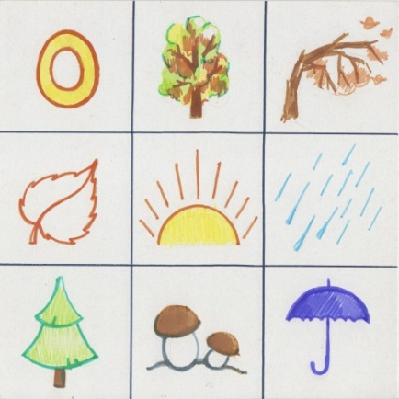
(Дети рассуждают).
Проводится аналогичная работа.
Варианты ответов детей:
- Осень – это хорошо, потому что идут дожди, на полях хорошо дружно всходят озимые.
…, потому что начинается листопад, деревья готовятся ко сну.
…, потому что птицы готовятся к отлету, дикие животные готовятся к зиме: линяют, делают запасы, утепляют жилища, медведь, еж, барсук - готовятся ко сну.
…, потому что собирают урожай овощей и фруктов.
…, потому что можно погулять по «осеннему ковру», «пошуршать» листьями, собрать красивые букеты.
…, потому что можно собрать в лесу шишки и желуди, сделать интересные поделки.
Воспитатель. Значит, осень, какая пора? (Ответы детей).
Игра – имитация «Поможем друг другу собраться на прогулку».
Воспитатель. Как в лесу красиво, так и хочется нарисовать осенний пейзаж.
- Как же быть, ведь у нас нет карандашей, ни красок, нет кисти? (Ответы детей).
- Нарисуем осень не карандашами, а словами.
«Словесный этюд» (Составление рассказа «Осень» с помощью мнемотаблицы) В этом
нам поможет наша помощница-таблица.
Воспитатель. А какими словами можно начать рассказ про « Осень»? Осуществляется преобразование из абстрактных символов в образы. После перекодирования осуществляется составление рассказа.
-Что вы можете рассказать по этой картинке? Кто еще знает об этом?
Осень
Осенью все деревья надевают разноцветный наряд.
Подул сильный холодный ветер и сорвал с ветки листочек. Он полетел. Солнышко светит мало, часто идет дождь. В лесу после дождя появляются грибы. А мы во время дождя прячемся под зонтик.
- А какими словами можно закончить рассказ?
(Ответы детей).
- Я думаю, что у вас получатся интересные
рассказы, послушаем их. (2-3 рассказа)
- Осень вам дарит новую таблицу, которая поможет быстро выучить стихотворение ней и приглашает на прогулку – попрощаться до следующего года.
